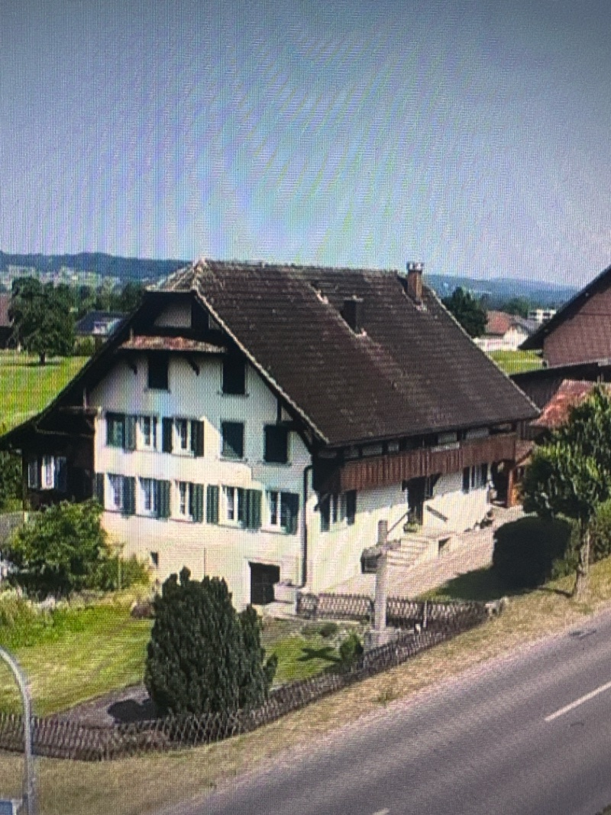 |  | Weingasse 20, 8916 Jonen  530  Renovation 1976  DN: 61

Auftragsumfang:
Grund: | Umbau/Sanierung

Auftraggeber: | Helvetic Mobility GmbH | Rechnungsadresse:
Bauherr: | Viceconte Gerardo  viceconte@helvetic-mobility.ch
Zeitpunkt der Untersuchung | 2024-12-02 | Während Untersuchung anwesend: | Claudio Tavella
Zusätzliche Beigabe | -Fotodok  -Pläne  -Resultate
Chur, 29 December 2024
Unterschrift
Claudio Tavella

Grundlagen

Nachfolgend finden Sie eine Übersicht der wesentlichen gesetzlichen Grundlagen und Richtlinien, die für den Umgang mit umwelt- und gesundheitsgefährdenden Stoffen relevant sind:

- Umweltschutzgesetz (USG): Regelt den Schutz der Umwelt vor schädlichen Einwirkungen (Stand: 1. Januar 2022).

- Chemikalien-Risikoreduktions-Verordnung (ChemRRV): Vorschriften zur Reduktion von Risiken beim Umgang mit gefährlichen Stoffen
(Stand: 6. Oktober 2022).

- Unfallversicherungsgesetz (UVG) und Verordnung über die Unfallverhütung (VUV): Rahmenbedingungen für die Verhütung von Unfällen und Berufskrankheiten (Stand: 1. Januar 2022).

- Abfallverordnungen (VVEA, VeVA): Regelungen zur Vermeidung, Entsorgung und zum Verkehr mit Abfällen (Stand: 1. Januar 2023).

- Asbest-Richtlinien und SUVA-Factsheets: Umfassende Anweisungen zum sicheren Umgang mit Asbest in verschiedenen Anwendungen, sowie Hinweise zur Sanierung und Rückbau (verschiedene Stände).

- ILO-Übereinkommen Nr. 162: Internationale Standards zur Sicherheit bei der Verwendung von Asbest.

- PCB-Richtlinien und Wegleitungen: Spezifische Vorgaben zur sachgerechten Entfernung und Entsorgung von PCB-haltigen Materialien (Stand: 2020).

Schadstoffuntersuchung

Ausgeführte Leistungen

- Probenahme von verdächtigen Materialien und Bausubstanz
- Fotodokumentation der verdächtigen Materialien und Bausubstanz
- Beschreibung des Analyseauftrags und Versand der Materialproben ins Labor
- Auswertung, Interpretation und Dokumentation der Analyseresultate
- Berichterstattung
- Laboranalytik der Asbest-Proben durch die Analysis Lab SA in Biel

Probenahme und Analytik

Die Untersuchung soll die vorhandenen Bauschadstoffe der vom Umbau betroffenen Materialien möglichst vollständig erfassen. Bei den untersuchten Materialien handelt es sich um Fliesenkleber, Verputze, Kleber, Leime, Brand- sowie Leichtbauplatten. Es wurden gezielt Proben von verdächtigen Materialien gemäss Vorgaben von Analysis Lab SA und FACH entnommen, verpackt und versendet.

Abgrenzung der Untersuchung

Die Bauschadstoffuntersuchung wurde aufgrund einer visuellen Begutachtung der Oberflächen durchgeführt und beschränkt sich auf die immobilen Bauteile.

Die Untersuchung bezieht sich auf die Bauschadstoffe Asbest, PCB und PAK . Weitere allfällig vorhandene Schadstoffe wie Radon, Schimmelpilze, Formaldehyd, etc. waren nicht Gegenstand der Untersuchung.

Die Wahrscheinlichkeit, dass mit der gewählten Untersuchungsmethode grössere
Bauschadstoffvorkommen innerhalb des Untersuchungsperimeters unentdeckt bleiben, wird als eher gering eingestuft. Es verbleibt jedoch eine gewisse Unsicherheit betreffend verdeckt eingebauter sowie nicht zugänglicher Schadstoffe (wie z.B. innerhalb des Rauchabzugs), die bei der visuellen Begutachtung nicht erreicht werden können. Die entnommenen Proben geben Auskunft über die Beschaffenheit bzw. Schadstoffgehalte an den jeweiligen Untersuchungsstellen. Abweichende Resultate an unterschiedlichen Erkundungsstellen desselben Materials können nicht ganz ausgeschlossen werden.

Dringlichkeit von Massnahmen

Für alle nachgewiesenen oder visuell als asbesthaltig beurteilten Materialien wird die Sanierungsbedürftigkeit anhand der Forum-Asbest-Publikation "Asbest in Innenräumen, Dringlichkeit von Massnahmen" [11] festgelegt. Die Festlegung der Sanierungsbedürftigkeit des Materials erfolgt in drei Schritten:

- Schritt Asbestfreisetzungspotential
In einem ersten Schritt wird das Material hinsichtlich seines Asbestfreisetzungspotentials beurteilt. Dieses ist abhängig von der Asbestfaserbindung, vom Oberflächenzustand des Materials und von den auf das Material einwirkenden äusseren Bedingungen.

- Schritt Raumnutzung und Exposition
In einem zweiten Schritt wird mit der Art der Raumnutzung das Expositionsrisiko beurteilt. Berücksichtigt werden dabei die Nutzer, die Art und die Häufigkeit der Nutzung sowie die Lage der asbesthaltigen Materialien (Zugänglichkeit).

- Schritt Beurteilung der Massnahmendringlichkeit
Mithilfe der Bewertungen zum Asbestfreisetzungspotential und zur Raumnutzung wird die Dringlichkeit von Massnahmen in drei Dringlichkeitsstufen beurteilt.

Dringlichkeitsstufe I: Umgehende Veranlassung von Sanierungsarbeiten oder von Sofortmassnahmen.

Dringlichkeitsstufe II: Neubeurteilung periodisch (alle 2 bis 5 Jahre) oder Sanierung vor baulichen Eingriffen und Nutzungsänderungen.

Dringlichkeitsstufe III: Sanierung vor baulichen Eingriffen und Nutzungsänderungen oder beim Rückbau.

Zusammenfassung der Schadstoffvorkommen
Die folgenden Abkürzungen werden in der nachfolgendenden Tabelle(n) verwendet.

Map |  | Materialprobe
VB |  | Visueller Befund
DKS |  | Dringlichkeitsstufe (Asbest)
Neg. |  | Laboranalyse war negativ (kein Schadstoff)
AFG |  | Asbest fest gebunden
ASG |  | Asbest schwach gebunden
PAK |  | Polyzyklische Aromatische Kohlenwasserstoffe
PCB |  | Polychlorierte Biphenyle
FCKW |  | Fluorchlorkohlenwasserstoffe
SM |  | Schwermetall
HSM |  | Holzschutzmittel
 |  | Instruierter Handwerker
 |  | Suva anerkannte Schadstoffsanierer

Übersicht der Bauschadstoffvorkommen mit Sanierungsangaben

Die nachfolgende Tabelle zeigt alle identifizierten Schadstoffvorkommen:
Proben-bezeichnung | Gebäude/ Ebene/Raum | Einbauort | Material | Schadstoff | Verdacht | Exp. | Labor
MaP-2 | Bad  OG  Boden | Boden | Plattenkleber | Asbest |  |  | X
MaP-3 | Bad  OG  Wand | Wand | Plattenkleber | Asbest |  |  | X
MaP-6 | Küche  OG  Wand | Wand | Plattenkleber | Asbest |  |  | X
MaP-12 | Küche  EG  Wand | Wand | Plattenkleber | Asbest |  |  | X
MaP-13 | Küche  EG  Boden | Boden | Plattenkleber | Asbest |  |  | X
MaP-16 | Bad  EG  Wand | Wand | Plattenkleber | Asbest |  |  | X
MaP-18 | WC  EG  Boden | Boden | Plattenkleber | Asbest |  |  | X
MaP-19 | WC  EG  Wand | Wand | Plattenkleber | Asbest |  |  | X
MaP-22 | Garage  UG  Wand | Wand | Plattenkleber | Asbest |  |  | X
VB-1 | Heizraum  EG  Heizung | Flanschdichtingen | Heizung | Asbest |  | X
VB-2 | Heizraum  EG  Wand | Wand | Asbestummantellung | Asbest |  | X
VB-3 | Gang  EG  Wand | Wand | Elektotableau | Asbest |  | X
VB-4 | Tankraum  EG  Tank | Öltank | Dichtungen | Asbest |  | X

Sanierung der Schadstoffe

Sanierung durch Schadstoffsanierer
Probe-ID | Material | Menge | DKS | Richtlinien | LVA Code
MaP-2 | Plattenkleber | 3 | 3 | EKAS 6503 Kap. 7 | 17 06 05 S
MaP-3 | Plattenkleber | 10 | 3 | EKAS 6503 Kap. 7 | 17 06 05 S
MaP-6 | Plattenkleber | 2 | 3 | EKAS 6503 Kap. 7 | 17 06 05 S
MaP-12 | Plattenkleber | 5 | 3 | EKAS 6503 Kap. 7 | 17 06 05 S
MaP-13 | Plattenkleber | 12 | 3 | EKAS 6503 Kap. 7 | 17 06 05 S
MaP-16 | Plattenkleber | 25 | 3 | EKAS 6503 Kap. 7 | 17 06 05 S
MaP-18 | Plattenkleber | 2 | 3 | EKAS 6503 Kap. 7 | 17 06 05 S
MaP-19 | Plattenkleber | 7 | 3 | EKAS 6503 Kap. 7 | 17 06 05 S
MaP-22 | Plattenkleber | 4 | 3 | EKAS 6503 Kap. 7 | 17 06 05 S
VB-2 | Asbestummantellung | 2 | 3 | EKAS 6503 Kap. 7.6 geringer Umfang | 17 06 05 S

Sanierung durch instruierte Handwerker
Diese Tabelle Zeigt Schadstoffbefunde welche unter Einhaltung der angegebenen Richtlinien nur durch instruierte Handwerker rückgebaut werden können:
Probe-ID | Material | Menge | DKS | Richtlinien | LVA Code
VB-1 | Heizung | 10 | 3 | 84053 | 17 06 01 S
VB-3 | Elektotableau | 5 | 3 | 33031 | 17 06 98 nk
VB-4 | Dichtungen | 2 | 3 | 84053 | 17 06 01 S

Entsorgung der Schadstoffe

Entsorgungskonzept für die Schadstoffe
Die folgende Tabelle gibt einen Überblick über die korrekte Entsorgung der Schadstoffe:
Probe-ID | Abfallart | LVA Code | Genereller Entsorgungsweg | Entsorgungsort | t | m3 lose
MaP-2 | Asbest schwachgebunden | 17 06 05 S | Deponie Typ E | Wird durch Sanierer definiert
MaP-3 | Asbest schwachgebunden | 17 06 05 S | Deponie Typ E | Wird durch Sanierer definiert
MaP-6 | Asbest schwachgebunden | 17 06 05 S | Deponie Typ E | Wird durch Sanierer definiert
MaP-12 | Asbest schwachgebunden | 17 06 05 S | Deponie Typ E | Wird durch Sanierer definiert
MaP-13 | Asbest schwachgebunden | 17 06 05 S | Deponie Typ E | Wird durch Sanierer definiert
MaP-16 | Asbest schwachgebunden | 17 06 05 S | Deponie Typ E | Wird durch Sanierer definiert
MaP-18 | Asbest schwachgebunden | 17 06 05 S | Deponie Typ E | Wird durch Sanierer definiert
MaP-19 | Asbest schwachgebunden | 17 06 05 S | Deponie Typ E | Wird durch Sanierer definiert
MaP-22 | Asbest schwachgebunden | 17 06 05 S | Deponie Typ E | Wird durch Sanierer definiert
VB-1 | Isolationsmaterial mit Schadstoffen | 17 06 01 S | KVA | Wird durch Sanierer definiert
VB-2 | Asbest schwachgebunden | 17 06 05 S | Deponie Typ E | Wird durch Sanierer definiert
VB-3 | Asbest festgebunden | 17 06 98 nk | Deponie Typ B | Wird durch Sanierer definiert
VB-4 | Asbest festgebunden | 17 06 01 S | KVA | Wird durch Sanierer definiert

Empfehlung

Aufgrund der Ergebnisse in den Tabellen und der Präsenz von Asbest in verschiedenen Bereichen und Materialien im Gebäude empfehle ich folgende Vorgehensweise zur Sanierung:1. Beauftragung eines Fachunternehmens für Schadstoffsanierung: - Die Proben MaP-2, MaP-3, MaP-6, MaP-12, MaP-13, MaP-16, MaP-18, MaP-19 und MaP-22 zeigen, dass Asbest in Plattenkleber sowohl an Böden als auch an Wänden vorhanden ist. Diese Bereiche bedürfen einer fachgerechten Entfernung durch zertifizierte Schadstoffsanierer, um die Ausbreitung von Asbestfasern zu verhindern. 2. Speziell ausgebildete Handwerker für nicht-kritische Sanierungen einsetzen: - Die Proben VB-1, VB-2, VB-3 und VB-4, zeigen Asbestvorkommen in spezifischen Bauteilen (z.B. Flanschdichtungen, Asbestummantelungen, Elektrotableau und Dichtungen an Öltanks), die besondere Achtsamkeit erfordern. Solche Arbeiten könnten durch instruierte Handwerker durchgeführt werden, insofern sie über das erforderliche Wissen im Umgang mit Asbestmaterialien verfügen und entsprechende Schutzmaßnahmen getroffen werden.3. Kontinuierliche Überwachung und abschließende Kontrolle: - Nach der Sanierung aller betroffenen Materialien und Bereiche sollten stichprobenartige Kontrollen durchgeführt werden, um sicherzustellen, dass alle Asbestrückstände ordnungsgemäß entfernt wurden und keine Gefahr mehr besteht.4. Dokumentation und Schulung: - Eine umfassende Dokumentation der Sanierungsarbeiten einschließlich der Maßnahmen zur Arbeitssicherheit sollte erstellt werden. Zudem ist eine Schulung des regulären Wartungs- und Reinigungspersonals ratsam, um zukünftigen Asbestrisiken vorzubeugen.Dieser kombinierte Ansatz gewährleistet, dass die Sicherheit der Bewohner und Nutzer des Gebäudes gewährleistet wird und etwaige Gefahren durch Asbest effizient und langfristig beseitigt werden.
---
Pascal Kallen
asbesttest.ch GmbH
Pulvermühlestrasse 4
7000 Chur

Zusätzliche Beigaben

Bezeichnung | Verdachtsmoment | Fundort | Bemerkung | Überblick | Detail
MaP-1 | Schlafzimmer  OG | VM-2  Putz  Wand |  | 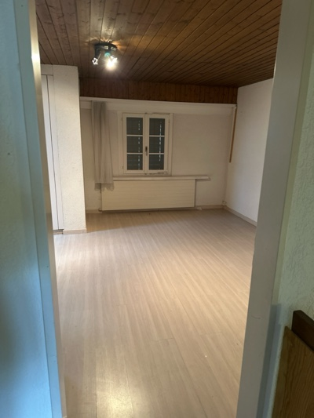 | 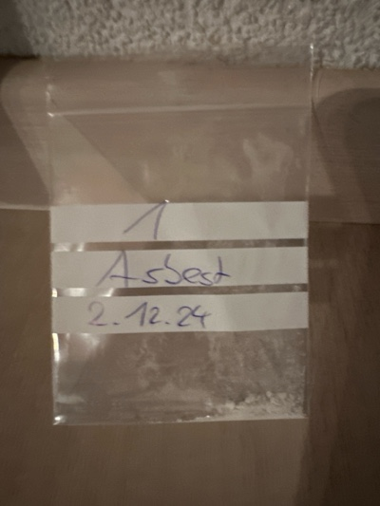
MaP-2 | Bad  OG | VM-3  Plattenkleber  Boden |  | 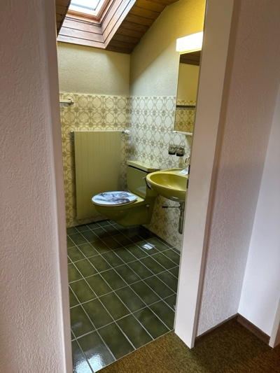 | 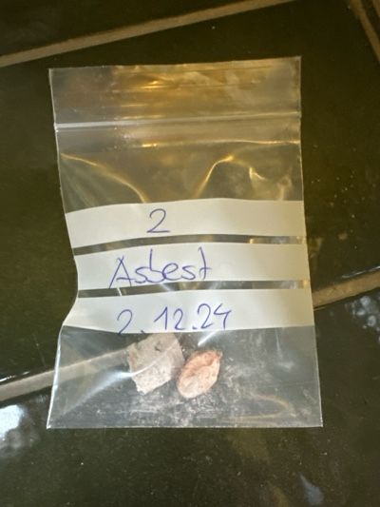
MaP-3 | Bad  OG | VM-4  Plattenkleber  Wand |  | 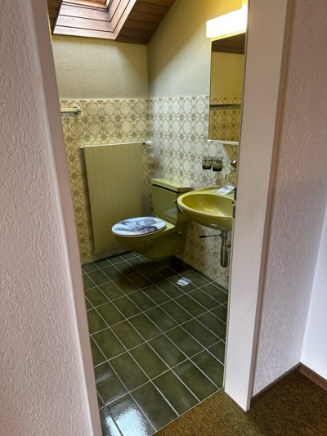 | 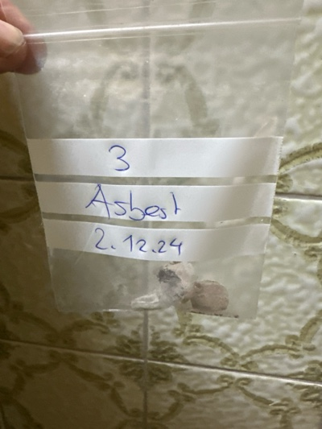
MaP-4 | Bad  OG | VM-5  Putz  Wand |  | 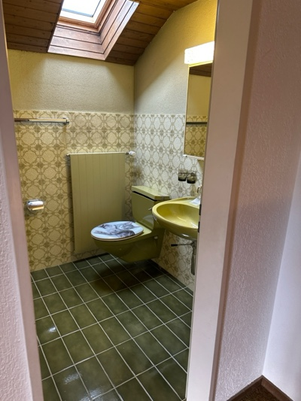 | 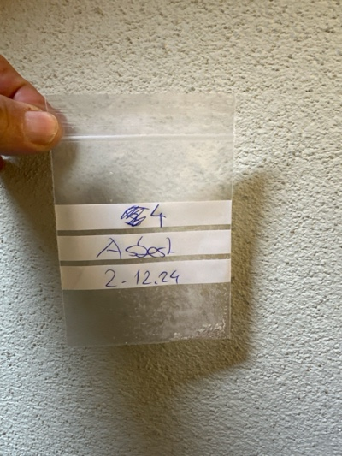
MaP-5 | Küche  OG | VM-6  Putz  Wand |  | 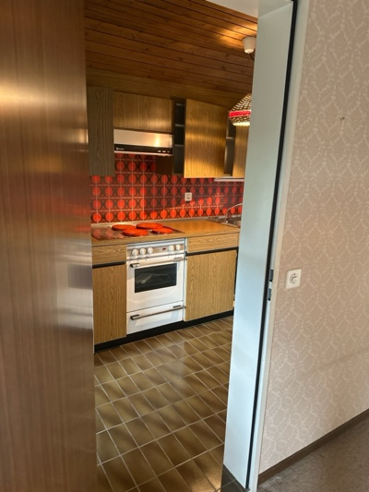 | 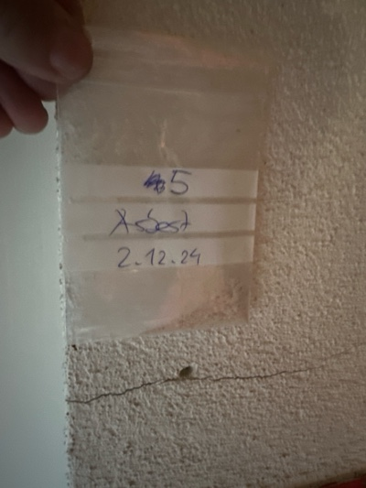
MaP-6 | Küche  OG | VM-7  Plattenkleber  Wand  rot |  | 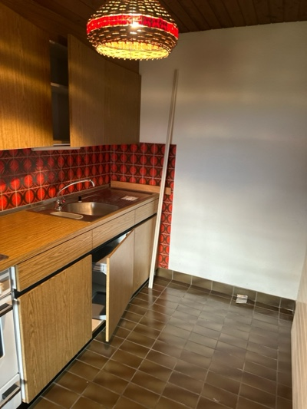 | 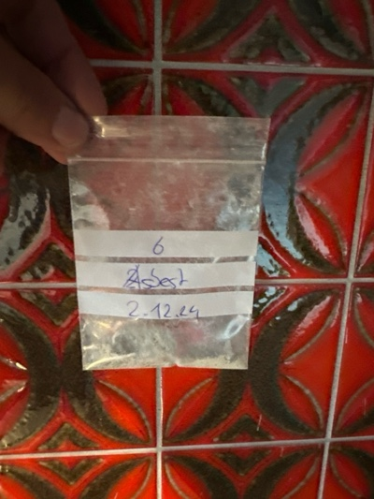
MaP-7 | Küche  OG | VM-8  Plattenkleber  Boden |  | 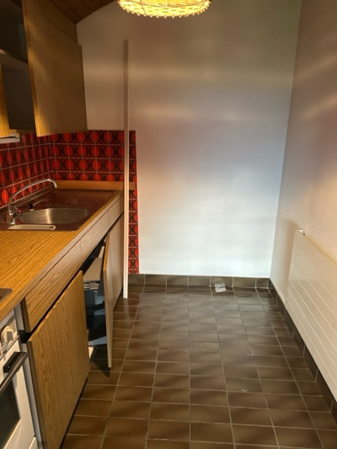 | 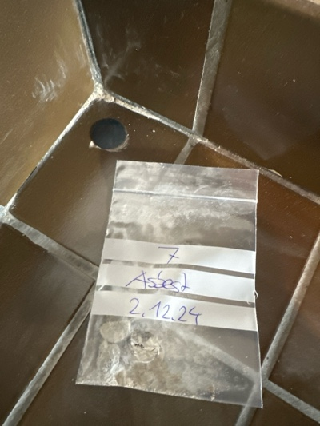
MaP-8 | Treppenhaus / Gang  OG / EG / UG | VM-9  Putz  Wand |  | 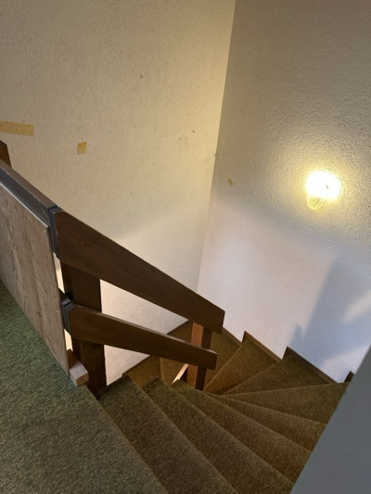 | 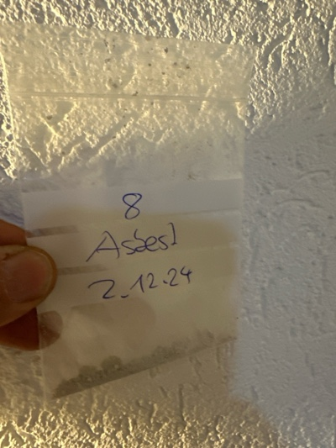
MaP-9 | Treppenhaus / Gang  OG / EG / UG | VM-10  Putz  Decke |  | 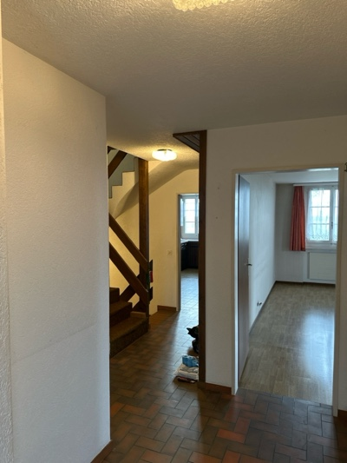 | 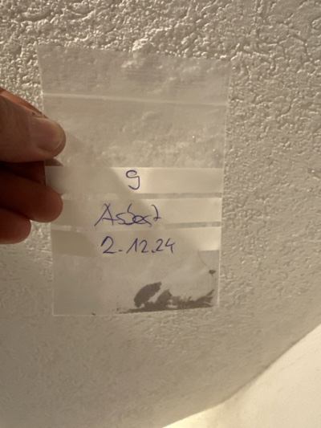
MaP-10 | Küche  EG | VM-11  Putz  Wand |  | 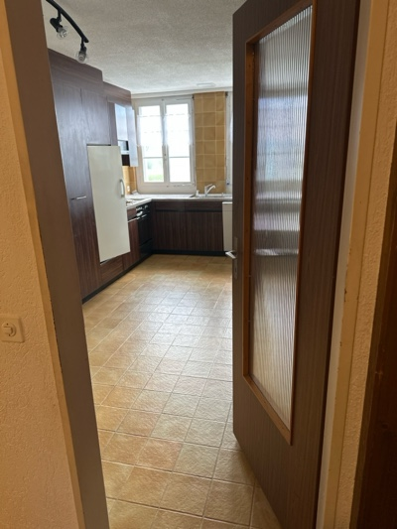 | 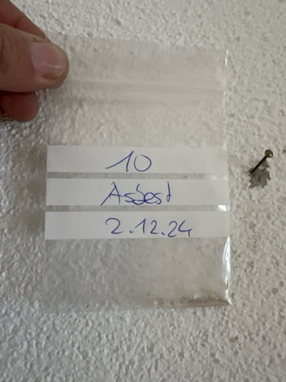
MaP-11 | Küche  EG | VM-12  Putz  Decke |  | 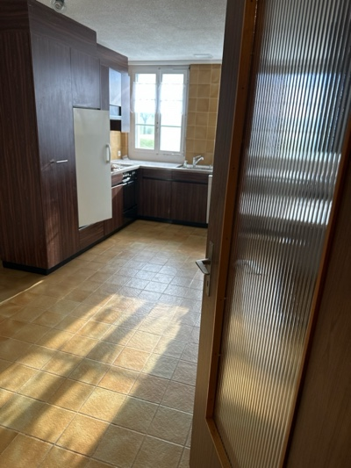 | 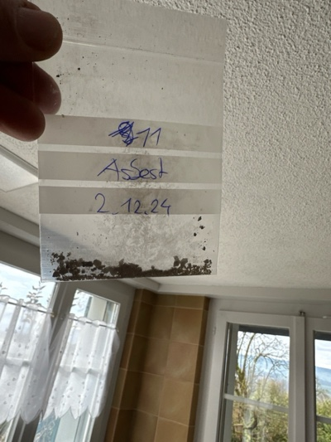
MaP-12 | Küche  EG | VM-13  Plattenkleber  Wand |  | 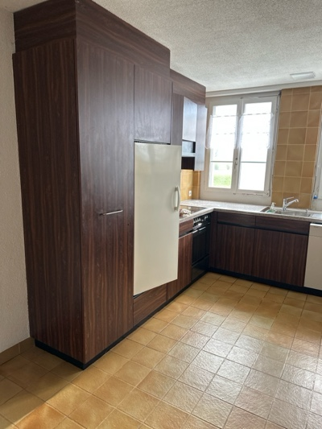 | 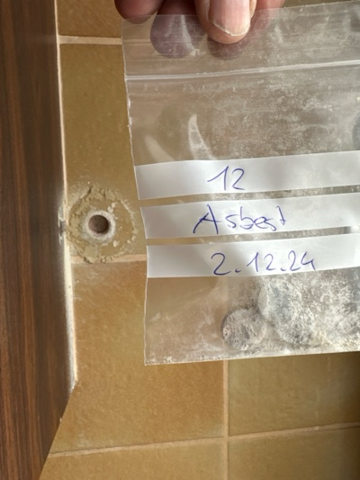
MaP-13 | Küche  EG | VM-14  Plattenkleber  Boden |  | 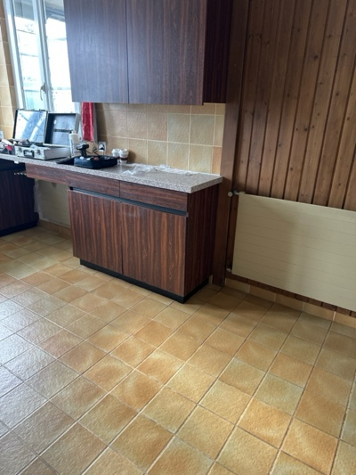 | 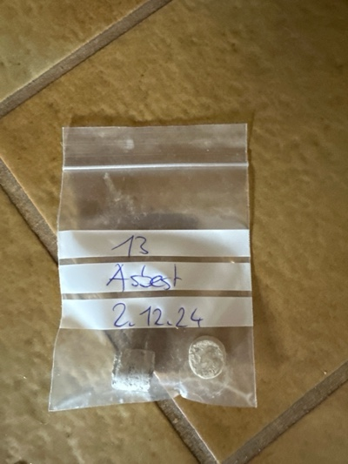
MaP-14 | Treppenhaus / Gang  EG / UG | VM-15  Plattenkleber  Boden |  | 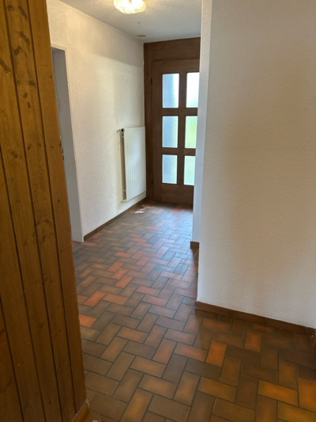 | 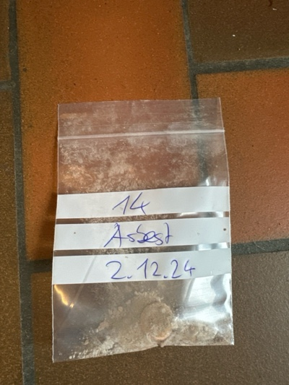
MaP-16 | Bad  EG | VM-16  Plattenkleber  Wand |  | 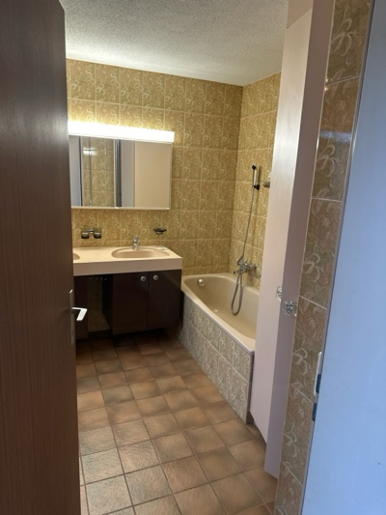 | 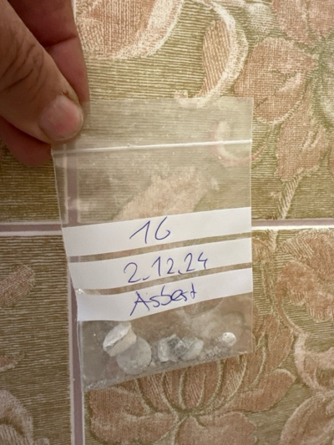
MaP-17 | Bad  EG | VM-17  Putz  Decke |  | 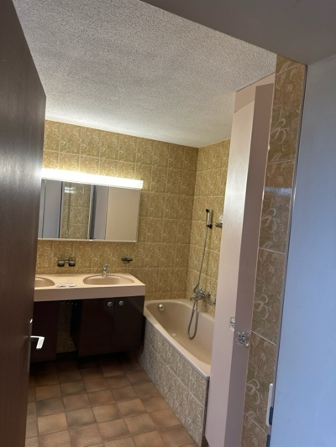 | 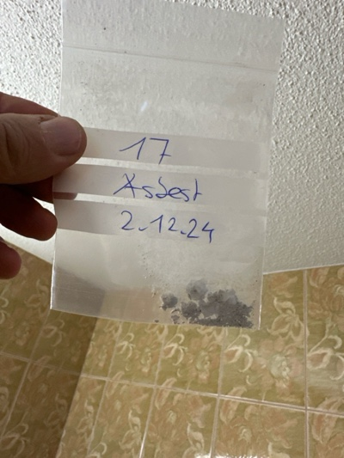
MaP-15 | Bad  EG | VM-18  Plattenkleber  Boden |  | 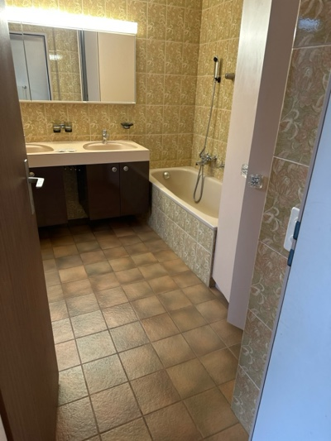 | 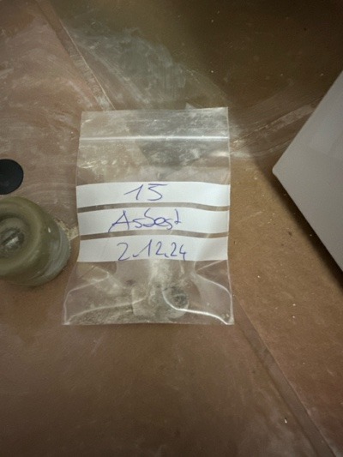
MaP-18 | WC  EG | VM-19  Plattenkleber  Boden |  | 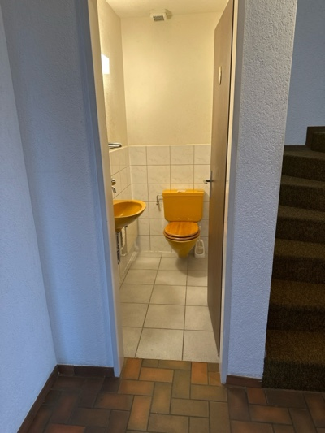 | 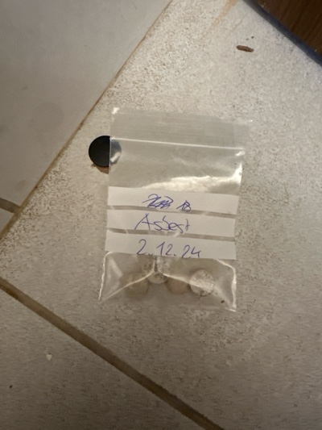
MaP-19 | WC  EG | VM-20  Plattenkleber  Wand |  | 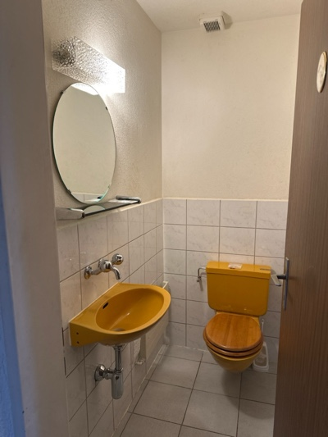 | 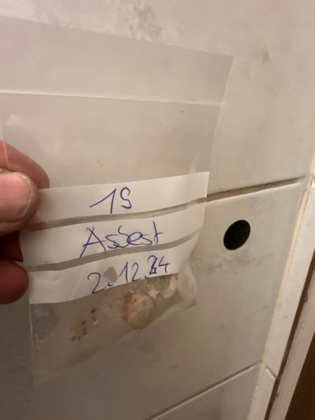
MaP-20 | WC  EG | VM-21  Putz  Wand |  | 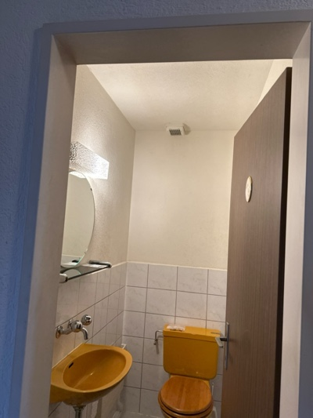 | 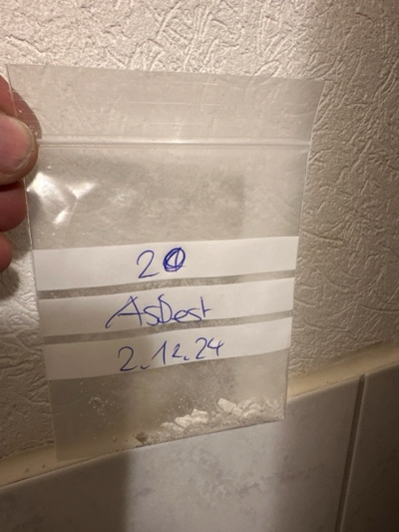
MaP-21 | Wohnzimmer  EG | VM-22  Putz  Wand |  | 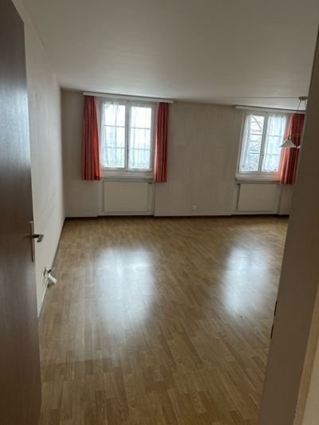 | 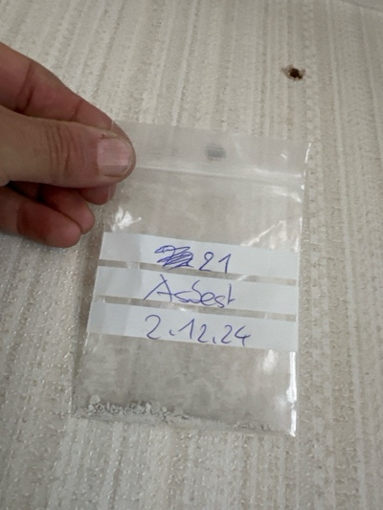
MaP-22 | Garage  UG | VM-23  Plattenkleber  Wand |  | 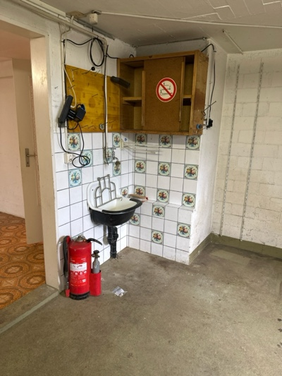 | 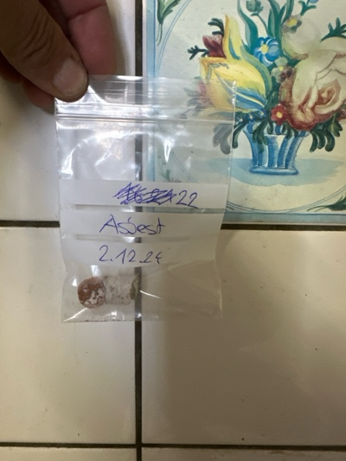
MaP-23 | Garage  UG | VM-24  Putz  Wand |  | 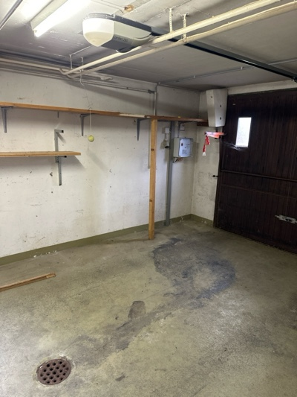 | 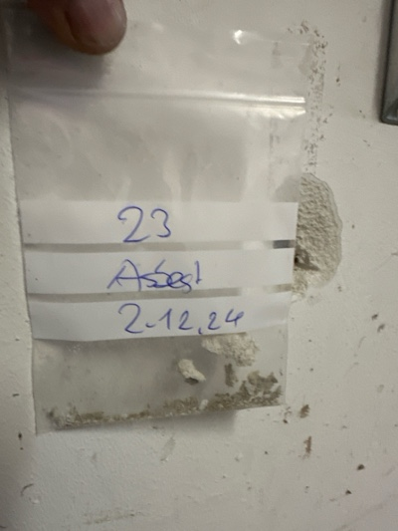
MaP-24 | Gang  EG | VM-25  Cushionvinyl  Boden |  | 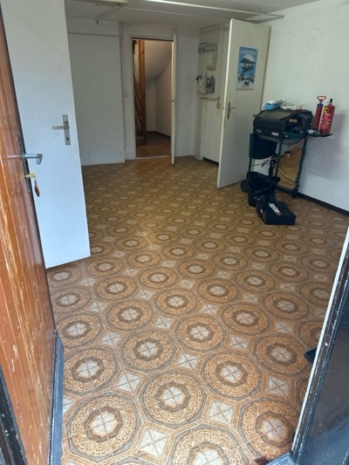 | 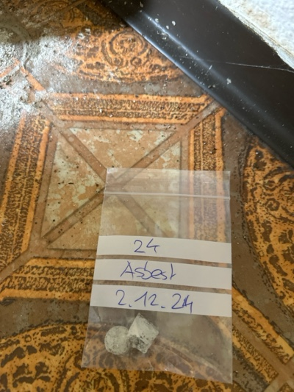
MaP-25 | Gang  EG | VM-26  Putz  Wand |  | 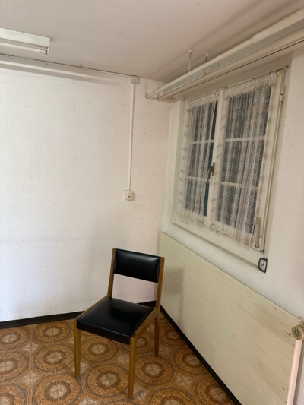 | 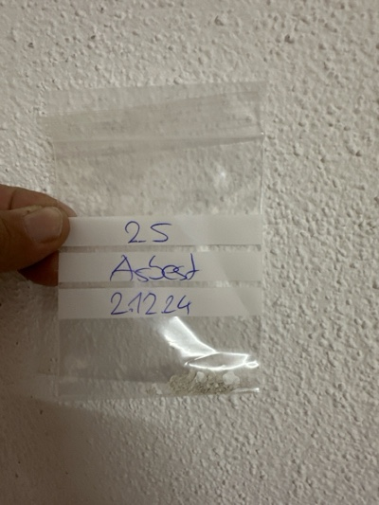
MaP-26 | Heizraum  EG | VM-27  Putz  Wand |  | 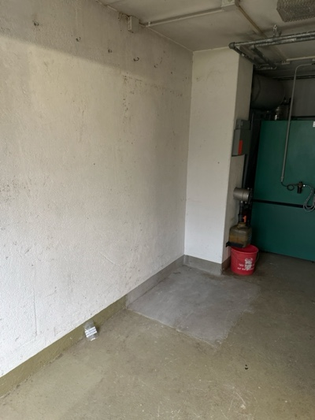 | 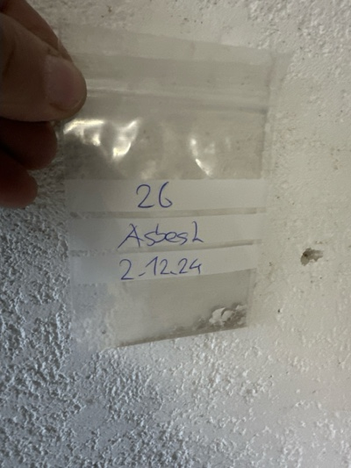
MaP-27 | Fassade  OG | VM-32  Putz  Fassade |  | 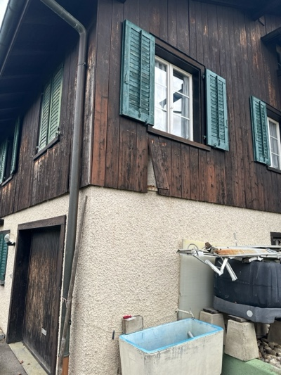 | 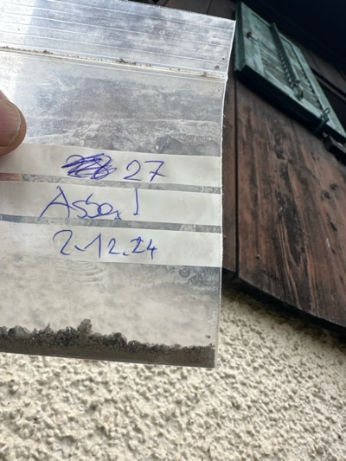
VB-1 | Heizraum  EG | VM-28  Heizung  Flanschdichtingen |  | 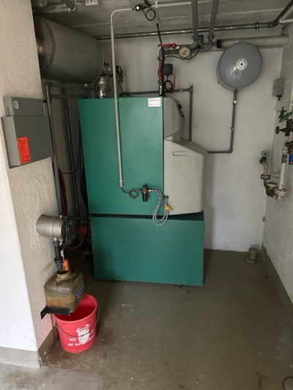 | 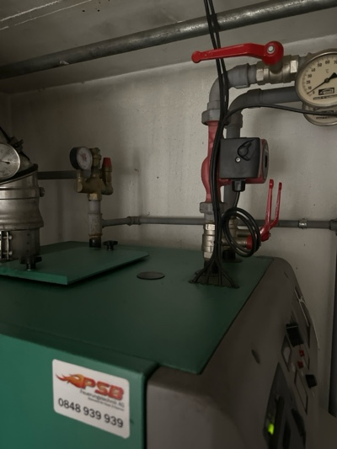
VB-2 | Heizraum  EG | VM-29  Asbestummantellung  Wand |  | 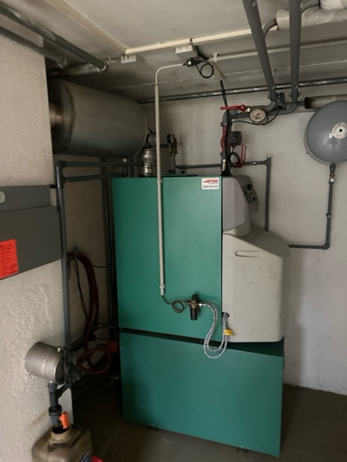 | 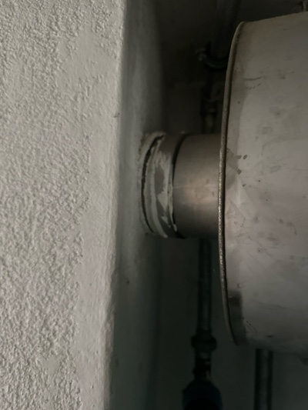
VB-3 | Gang  EG | VM-30  Elektotableau  Wand |  | 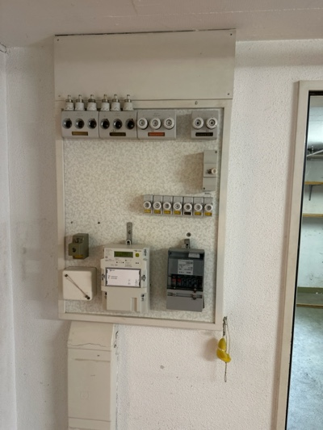 | 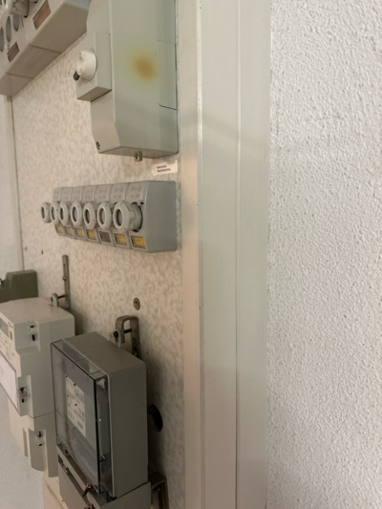
VB-4 | Tankraum  EG | VM-31  Dichtungen  Öltank |  | 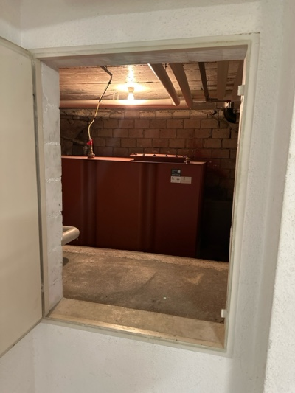 | 